ТАТАРСТАН РЕСПУБЛИКАСЫ  ПРОФСОЮЗЛАР  УЧРЕЖДЕНИЕСЕ  “Центр реализации  путёвок и курортных услуг”  г.Казань, ул.Муштари, 9 (центр города), офис 108,  тел. 236-51-03, 238-17-60  kurort-center@mail.ru |  | УЧРЕЖДЕНИЕ ПРОФСОЮЗОВ  РЕСПУБЛИКИ  ТАТАРСТАН  “Центр реализации путёвок и курортных услуг”  г.Казань, ул.Муштари, 9 (центр города), офис 108, тел. тел. 236-51-03, 238-17-60  kurort-center@mail.ru

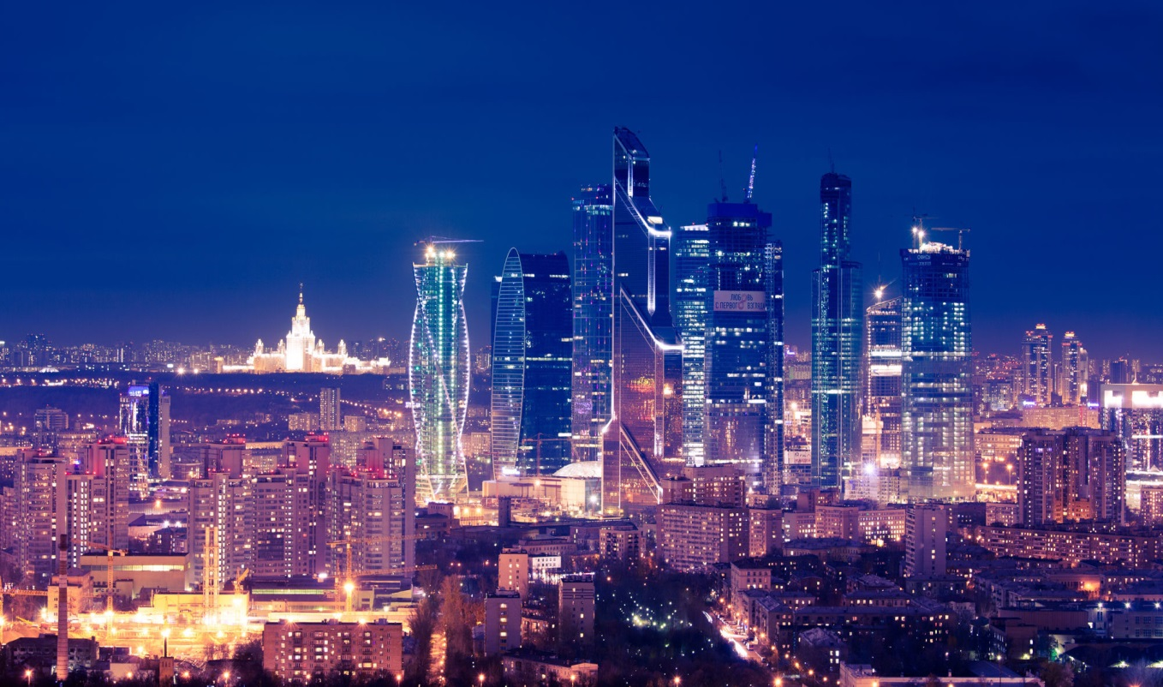

"Москва - столица России" - 5 дней (выезд 01.11.2019)

1-й день
Выезд. Ориентировочное время выезда - 18:00.
Туроператор самостоятельно обзванивает туристов накануне вечером перед выездом и сообщает точное время отправления.

2-й день
07.00 – Заезд в кафе для самостоятельного завтрака.
08:00 – Встреча с гидом, отъезд на экскурсионную программу.
09:00 – Обзорная автобусная экскурсия по городу «Москва Многоликая» с фотостопами: Тверская улица, Манежная площадь, Большой театр, Лубянка, Новодевичий монастырь, Воробьевы горы (смотровая площадка), Университет, Кутузовский проспект, Васильевский спуск, Кремлевская набережная.
Посещение Храма Христа Спасителя (или свободное время). Одна из самых амбициозных построек Москвы, грандиозный храм-памятник, история которого восходит к 1812 году, когда Александр I, сразу после изгнания Наполеона, издал манифест о намерении построить в Москве собор Спаса – для

сохранения «вечной памяти и того беспримерного усердия, верности и любви к вере и Отечеству, какими в сии трудовые времена превознес себя народ российский…».
Остановка на Воробьевых Горах. Это один из «семи холмов», на которых стоит город. На самом деле это правый берег Москвы-реки, откуда открывается феноменальный вид на деловой район Москва Сити, гигантский стадион Лужники, весь город у вас будет, как на ладони.
Здесь вы сделаете шикарные фотографии, которые еще долго будут поражать вас своим великолепием.
12:00 - Обзорная экскурсия по Красной площади с видами на: Собор Василия Блаженного, ГУМ, Мавзолей. Внешний осмотр Московского Кремля. Московский Кремль - крепость в центре Москвы и древнейшая её часть, главный общественно-политический и историко-художественный комплекс города, официальная резиденция президента Российской Федерации. Ежедневно Кремль посещают тысячи туристов.
Прогулка по парку "Зарядье". Парк Зарядье - это живописный вид на Кремль, полюбоваться которым посетители смогут с «парящего моста» над Москвой-рекой. «Зарядье» стал островком живой природы в самом сердце столичного мегаполиса. Таким образом, посетители могут увидеть большую климатическую площадку нашей Родины в миниатюре. После прогулки в парке можно развлечься на аттракционах - покататься на «Машине времени» или отправиться в «Полет над Россией».
14:00 – Обед в кафе города.
15:00 – Внешний осмотр небоскребов Москва-Сити. Москва-Сити - это суперсовременный деловой центр, располагающийся на пресненской набережной. Невероятно красивые высотки и небоскрёбы, делают комплекс узнаваемым и не похожим ни на один другой район Москвы. В Москва-Сити объединены офисы среднего и крупного бизнеса, апартаменты для проживания, гостиницы, магазины, рестораны и другие учреждения. Строительство московского международного делового центра началось в 1998 году и должно закончиться в 2020 году, всего запланировано построить 23 объекта.
16:00- Обзорная экскурсия по ВДНХ. Это выставочный комплекс на северо-востоке Москвы, входит в 50 крупнейших выставочных центров мира, второй по величине в столице. Главная выставка Отечества поражает не только своей грандиозной территорией, но и великолепием архитектурных памятников и музейных экспозиций представленных здесь. ВДНХ — одно из самых посещаемых и популярных мест Москвы, как у туристов, так и у жителей столицы.
18:00 — Прибытие и размещение в гостинице. Свободное время.

3-й день
08:00 - Завтрак в гостинице.
09:00 - Экскурсия в усадьбу "Кусково" с внешним осмотром дворца, итальянского домика, голландского домика, грота и павильона «Эрмитаж». Кроме этого, в музее-усадьбе есть парк с великолепными мраморными скульптурами и пруды. Три века назад там располагалась летняя усадьба рода Шереметьевых. Усадьба предназначалась для проводимых там пышных приемов, на которых в ту пору могло присутствовать более тридцати тысяч гостей. В 1938 году туда был переведен музей керамики, и усадьба получила официальный статус музея-усадьбы.
12:00 - Экскурсия по Измайловскому Кремлю. Это уютный уголок допетровской Москвы, в котором русская история и сказка переплетаются с современностью. Прогулка по территории вызывает ощущение, что вы стали героем мультфильма в духе «Сказки о царе Салтане»: разноцветные крыши и узорчатые башенки кажутся сделанными из теста и сахара. На территории Измайловского Кремля открыто несколько оригинальных музеев, например истории водки или русской игрушки, проводятся познавательные экскурсии и мастер-классы народных ремесел, организуются гулянья и праздники.

4:00 - Время на самостоятельный обед.
15:00 - Посещение Крутицкого подворья. Крутицкое подворье — один из многочисленных исторических памятников Москвы. Богатая история и живописная красота этого места привлекают к нему всеобщее внимание. Здесь снимали эпизоды известных фильмов: «Гардемарины, вперед!», «Тайны дворцовых переворотов», «Екатерина» и многих других. Прогуляемся и мы по старинному подворью, чтобы увидеть как выглядела древняя Москва.
17:00 - Свободное время.
За дополнительную плату по желанию:
- посещение Московского Зоопарка - 500 руб/взр, детский - до 16 лет вход бесплатный. Сейчас в зоопарке содержится около восьми тысяч особей, относящихся примерно к тысяче ста видам мировой фауны. Животные Московского зоопарка содержатся в нескольких десятках экспозиций, представляющих тот или иной регион, семейство, вид и т. д. К примеру, в секции Австралия можно полюбоваться на эму и черных лебедей, а после заглянуть в Дом Жирафа.
- вечерняя обзорная экскурсия "Огни Москвы" - 600 руб/взр; 550 руб/пенсионеры, 500 руб/школьники. При наборе группы от 10 человек. Ночная Москва, подсвеченная миллиардами цветных огней, заслуживает не меньшего внимания и восхищения, чем дневная. Некоторые здания ночью выглядят совсем иначе, чем днем, иногда они еще прекраснее, чем в лучах солнца. В иллюминации зданий, памятников и фонтанов использованы последние достижения светотехники. Фасады зданий вечерней Москвы украшает инновационная динамическая подсветка. Фонтаны ритмично со струями воды меняют цвет.
- речная прогулка по Москва-реке - 650 руб/чел. Речной трамвайчик покатает вас по основному прогулочному маршруту Москвы. Во время речной прогулки вы увидите все главные достопримечательности города, такие как парк "Зарядье", Московский Кремль, Театр Эстрады, Храм Христа Спасителя, ЦПКиО им.М.Горького, Лужники и др.

4-й день
08:00 - Завтрак в гостинице. Освобождение номеров.
09:00 – Встреча с гидом в холле гостиницы. Отъезд от гостиницы на автобусе.
10:00 – Посещение Парка победы на Поклонной Горе - самого значимого, великолепного и крупного Мемориального комплекса России.
Впервые Поклонная гора упоминается в документах 16 века, и дальше на этом месте неоднократно происходили события, решающие судьбу Москвы, например в 1812 году, Наполеон здесь ждал ключи от Московского Кремля, но так и не дождался.
Потрясающий Мемориальный комплекс был открыт 9 мая 1995 года в честь 50-летия Великой Победы. Аллея включает 5 террас, как символ 5 лет войны. В парке также есть аллея Мира, аллея юных героев, аллея летчиков, аллея танкистов, Центральный музей Великой Отечественной войны, зал славы, зал памяти, Триумфальная арка, 1418 фонтанов.
Центральной экспозицией парка является Обелиск Победы- штык высотой 141,8 метров, как символ количества дней войны.
11:30 – Пешеходная прогулка по старому Арбату. Сердцем Старого Арбата является пешеходная улица, в настоящее время усеянная антикварными магазинчиками, сувенирными лавками, разнообразными кафе и ресторанами. Старый Арбат был излюбленным местом художников, музыкантов, поэтов и писателей, интеллигенции). Старый Арбат — это встреча с творчеством Пушкина, Бунина, Пастернака, Булаты Окуджавы.

Время на самостоятельный обед.
14:00 – Экскурсия по территории музея- заповедника «Коломенское» с внешним осмотром дворца Алексея Михайловича.
Коломенское — бывшая царская резиденция и вотчина, подмосковное село; ныне — государственный художественный историко-архитектурный и природно-ландшафтный музей-заповедник. Село Коломенское было известно с начала 14 в. Впервые оно упоминается в 1339 году в грамоте Ивана Калиты. В 15-17 вв. село становиться сначала великокняжеской, а затем царской усадьбой. На территории восстановлен по чертежам деревянный дворец русского царя Алексея Михайловича (который ранее был построен в 1671 году), второго царя из династии Романовых. По приданию в имении Коломенское родился Российский император – Петр I.
16.00 – Экскурсия по территории музея-заповедника «Царицыно».
Царицыно — уникальный дворцово-парковый ансамбль на юге Москвы созданный в 1776-1785 годах Василием Баженовым для императрицы Екатерины II. Постройки основные выполнены в древнерусском и готическом стиле. Огромное озеро и парковая зона с историческими постройками привлекают в Царицыно множество туристов и москвичей.
18.00 – Окончание программы.

5 день
Прибытие.

График заездов в Москву на 5 дней (3 дня/2 ночи в Москве) из Казани - «Москва — Столица России»

Стоимость автобусного тура в рублях
Дата выезда | Дата приезда | Отель | Категория номера | Взрослый | Школьник до 16 лет
01.11.2019 | 05.11.2019 | УТОЧНЯЕТСЯ | Стандарт | 8300 | 8130

В стоимость тура включено:
- Проживание: в гостинице 2-х, 3-х местных номерах с удобствами.
- Питание: по программе
- Экскурсионная программа:
  - Большая обзорная по Москве с фотостопами: «Манежная площадь», Александровский сад, ГУМ, Большой Театр, Лубянка, Смотровая площадка на Воробьёвых горах, здание Университета, Храм Христа Спасителя, Кремлевская Набережная, Москва-Сити.
  - Пешеходная экскурсия по Арбату, прогулка по Парку Победы, по парку "Зарядье"
  - Посещение объектов, обладающих исторической ценностью:
    - Музей-заповедник «Царицыно»
    - Музей- заповедник «Коломенское»
    - Усадьба "Кусково"
    - Крутицкое подворье
- Услуги гида.
- Страховка в транспорте.
- Проезд на надежных и комфортабельных автобусах тур-класса / евро класса — NEOPLAN, MAN, YOUTONG, HYUNDAI, НIGER, ZHONG TONG вместимостью 43-49 человек, оборудованные кондиционером, микрофоном, видео- и аудиосистемами, мягкими откидными креслами.

О детях:
- Дети оформляются в автобусный тур с 3-х лет.
- Несовершеннолетние дети могут путешествовать по России с близкими родственниками без нотариального разрешения от родителей.

Дополнительная страховка по желанию:
- Дополнительная медицинская страховка— 250 рублей (оформляется на период пребывания в туристическом городе).
- Страховка от невыезда — 650 рублей (оформляется минимум за 10 дней до заезда).

Важно:
- Ориентировочное время выезда: 18:00
- Время выезда указано ориентировочное, туроператор самостоятельно прозванивает туристов накануне выезда.
- При бронировании туров по Промо тарифу возможно заселение в одну из следующих гостиниц: Космос, Аминьевская, Максима Заря, Максима Славия, Максима Ирбис, Аструс.
- В случае опоздания незамедлительно связаться с представителем туроператора по телефону экстренной связи, указанному в ваучере.
- Гостиница не является предметом договора, так как все гостиницы имеют равную стоимость и туроператор (приемная сторона) может заменить гостиницу за два, три дня до заезда в повышенный сезон.
- Подселение может быть в двух и трехместных номерах. В случае если подселение не будет найдено, туристу будет предложено доплатить за одноместный номер или сняться с рейса с полным возвратом оплаченной суммы.
- Конфигурация автобуса может меняться в зависимости от заполняемости!
- Последовательность экскурсий и программы может быть изменена по усмотрению туроператора — приемной стороны. Окончательная, утвержденная программа по последовательности экскурсий и времени заселения выдается в день выезда.
- Помните, автобус это не поезд и не самолет, бывают задержки в пути из-за пробок и качества дорожного полотна
- Конфигурация автобуса может меняться в зависимости от заполняемости!
- В зависимости от конфигурации и марки автобуса, посадочные места на последнем ряду могут быть не откидными.
- В редких случаях, при объединении рейсов, возможно изменение посадочных мест в автобусе, о чем за сутки до выезда информирует Туроператор.

Частное учреждение профсоюзов «Центр реализации путевок и курортных услуг»
тел.8(843)236-51-03, 238-17-60, 299-42-85, 236-45-49

